Objednávka
ODBĚRATEL: | IČ: 00024830 |  | Číslo objednávky:
Česká republika - Okresní soud v |  |  | 2023 I OBJ I 116
Děčíně  Masarykovo náměstí 1 |  |  | Spisová značka:
405 97 Děčín
Účet: ­
Odbě DPH.
 |  | DODAVATEL: | IČ:28196449
 |  |  | DIČ: CZ28196449
Datum splatnosti:  Datum objednání: 13. 11. 2023 |  | AKRl S.R.O.  Svatoslava 589/9
Datum dodání: |  | 14000 Praha 4
Způsob úhrady: Převo dem
Dle rámcové smlouvy č.j.:19/2020-O1-SML/19 objednáváme: 1O ks BP-GT700/velkokapacitní náplň

21.730,00 Kč
Funkční členění: 5420
Druhové členění: 5139
Parametry: 01,
Zdroj: 1100000
Účel:
Středisko:
Schválení příkazcem operace | Datum: 13. 11. 2023  Datum: 13. 11. 2023  Podpis správce rozpočtu útvaru:
Schválení správcem rozpočtu útvaru

Vyřizuje: Telefon: E-mail:
Počet příloh: O

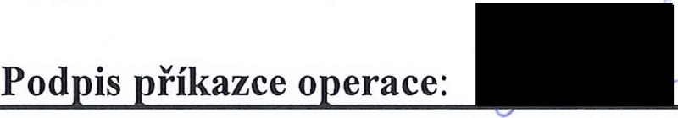
Tisk: CCA Group a.s.

